Kính thưa quí bạn
Hôm nay gởi các bạn vài tin biết cũng có lợi
1. Một bằng hữu hỏi làm sao đọc cho computer cell phone tablets iPad… viết giùm (voice typing, speech to text) khỏi đánh vào keyborad. Một số nhà văn ngày xưa mướn người ngồi đánh máy trong khi họ sáng tác bằng tiếng nói. Giờ đây ai cũng có thơ ký cell phone.
2. Chuyện trên mươi năm giờ mới nói: Một chương trình giám sát điện thoại bí mật đang theo dõi hàng triệu người Mỹ. Hãy tưởng tượng rằng mỗi khi bạn gọi điện thoại, có ai đó đang nghe và ghi lại cuộc trò chuyện của bạn
3. Người ta vừa la làng Ổ dịch viêm phổi trẻ em bí ẩn được báo cáo tại các bệnh viện Trung Quốc (Trung Cộng dấu như hồi Covid-19 mới phát.
4. Góc đố vui và lời giải
HCD 25-Nov-2023
Nếu các bạn không thấy hình chỉ thấy cái khung trống, hay không thấy hình, thì nên dọc Microsoft Word attached.

From: Phuoc Pham <minhduc.pkp@
Sent: Saturday, November 25, 2023 8:24 SA
Subject: Sound typing
Kính Anh Đẵng ,Tôi mới thấy " nói mà máy" đánh ra chử .Kính nhờ Anh nói về vụ nầy và hướng dẩn cách dùng .Laptop tôi W 11. Cám ơn Anh.
HCD: Thưa anh Windows có khả năng nghe tiếng và viết lại thành chữ (bất cứ tiếng nước nào) Muốn như vậy anh phải có một cái microphone gắn vào máy desktop, còn laptop đa số thì có sẳn, và thêm setup …
Hướng dẫn bằng lời nói thì khó theo, anh xem thử hướng dẫn nầy: https://support.microsoft.com/en-us/windows/use-voice-typing-to-talk-instead-of-type-on-your-pc-
Nhưng theo ý tôi thì anh dùng cell phone hay hơn nhiều, tất cả software (APP) và hardware đều có sẳn rồi:
Sau khi đọc cho máy viết (chính tả xong) anh send bài đó qua email về computer desktop hay laptop. Dùng cell phone gọn và tiện vì cái cell phone theo anh đi bất cứ đâu, khi có “ý lạ” là anh đọc cho nó viết.
Khi anh gởi text message cũng không cần viết vào keyboard nhỏ xíu vừa sai chính tả vừa tốn thì giờ. Đọc nó viết ngay tức khắc, gởi Email cũng vậy.
Video hướng dẫn:
1. Đọc cho iPhone hay iPad viết thành chữ có dấu
https://youtu.be/rpHk4nl3RWU
2. Đọc cho smartphone hay tablet (Android) viết thành chữ có dấu:
Huong dan setup va doc cho may Android (tablet, smart phone) danh thanh chu co dau.mp4 87683
Huong dan doc cho tablet hay smartphone danh thanh chu co dau (Android).mp4 83840

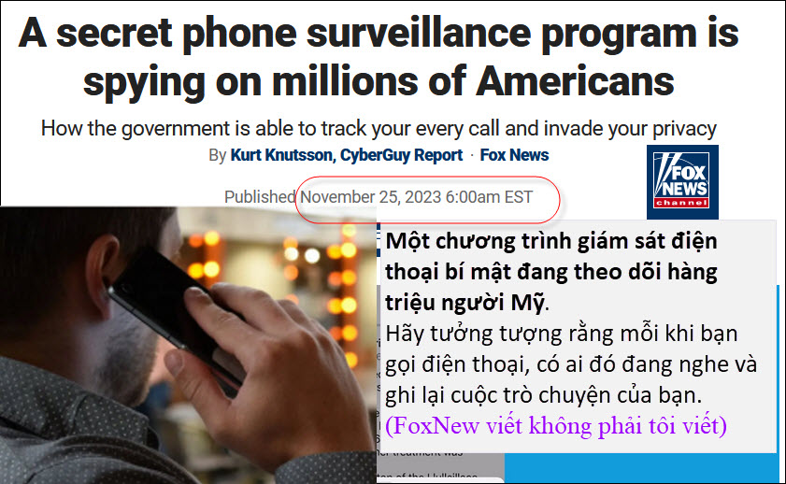
Nguồn tin và chi tiết: https://www.foxnews.com/tech/secret-phone-surveillance-program-is-spying-on-millions-americans
HCD tóm tắt bản tin : Một chương trình giám sát điện thoại bí mật đang theo dõi hàng triệu người Mỹ. Hãy tưởng tượng rằng mỗi khi bạn gọi điện thoại, có ai đó đang nghe và ghi lại cuộc trò chuyện của bạn. Họ cũng theo dõi bạn đang nói chuyện với ai, khi nào, ở đâu và trong bao lâu. Và họ không dừng lại ở đó.
Họ cũng giám sát cuộc gọi của những người bạn nói chuyện, những người họ nói chuyện, v.v. Đây là chuyện thực đối với hàng triệu người Mỹ sử dụng « mạng » điện thoại của AT&T.

Vai trò của AT&T trong chương trình giám sát điện thoại quy mô lớn
Theo một bức thư mà WIRED có được, một chương trình giám sát ít được biết đến có tên là Dịch vụ phân tích dữ liệu (DAS) đã bí mật thu thập và phân tích hơn một nghìn tỷ hồ sơ điện thoại nội địa ở Hoa Kỳ mỗi năm. Chương trình này trước đây được gọi là Hemisphere, được điều hành bởi "gã khổng lồ viễn thông" AT&T phối hợp với các cơ quan thực thi pháp luật liên bang, tiểu bang và địa phương.
DAS hoạt động như thế nào?
Chương trình sử dụng một kỹ thuật được gọi là phân tích chuỗi, nhắm mục tiêu không chỉ những người tiếp xúc trực tiếp qua điện thoại với nghi phạm hình sự mà còn bất kỳ ai mà những cá nhân đó đã liên hệ. Điều này có nghĩa là những người vô tội không liên quan đến bất kỳ tội phạm nào có thể bị chính quyền “truy quét” và xem xét kỹ lưỡng hồ sơ điện thoại của họ.

Chương trình cho phép các cơ quan thực thi pháp luật truy cập vào hồ sơ của bất kỳ cuộc gọi nào sử dụng hệ phone AT&T, bao phủ một phần lớn nước Mỹ. Hồ sơ bao gồm số điện thoại, ngày, giờ, thời lượng và địa điểm của cuộc gọi cũng như tên và địa chỉ của người đăng ký.

DAS làm tăng mối lo ngại về quyền riêng tư và quyền tự do dân sự
Chương trình DAS gây ra những lo ngại nghiêm trọng về quyền riêng tư và quyền tự do dân sự của hàng triệu người Mỹ. Nó hoạt động mà không có bất kỳ sự giám sát tư pháp hoặc trách nhiệm giải trình nào và vi phạm Tu chính án thứ tư vốn bảo vệ mọi người khỏi những cuộc khám xét và tịch thu vô lý.
Chương trình này cũng đi ngược lại tinh thần của Đạo luật Tự do Hoa Kỳ được thông qua vào năm 2015 nhằm cải cách việc thu thập hàng loạt hồ sơ điện thoại của Cơ quan An ninh Quốc gia (NSA). Đạo luật yêu cầu NSA ngừng thu thập hàng loạt hồ sơ điện thoại và thay vào đó yêu cầu chúng từ các công ty điện thoại trên cơ sở từng trường hợp cụ thể theo lệnh của tòa án. Tuy nhiên, chương trình DAS bỏ qua yêu cầu này bằng cách cho phép AT&T thu thập và lưu trữ hồ sơ cho mục đích thực thi pháp luật.

DAS phổ biến và bí mật đến mức nào?
Chương trình DAS chưa được công chúng và giới truyền thông biết đến và hiểu biết rộng rãi. Được biết, tổ chức này đã hoạt động được hơn một thập kỷ và đã nhận được hơn 6 triệu USD từ Nhà Trắng.

AT&T đã từ chối bình luận về chương trình này, chỉ nói rằng luật pháp yêu cầu phải tuân thủ trát đòi hầu tòa hợp pháp. Tuy nhiên, không có luật nào yêu cầu AT&T lưu trữ hồ sơ cuộc gọi của người Mỹ trong hàng thập kỷ cho mục đích thực thi pháp luật. Trên thực tế, AT&T đã tự nguyện hợp tác với chính quyền và thậm chí còn đào tạo họ cách sử dụng chương trình.

Chương trình DAS được tài trợ bởi Văn phòng Chính sách Kiểm soát Ma túy Quốc gia (ONDCP) của Nhà Trắng theo chương trình có tên HIDTA, hay “khu vực buôn bán ma túy cường độ cao”. HIDTA là tên gọi được chỉ định cho 33 khu vực khác nhau của Hoa Kỳ, nơi buôn bán ma túy được coi là một vấn đề nghiêm trọng.

Cựu Tổng thống Barack Obama được cho là đã đình chỉ tài trợ cho chương trình này vào năm 2013 sau khi tờ New York Times lần đầu tiên tiết lộ nó. Tuy nhiên, các cơ quan thực thi pháp luật riêng lẻ được phép tiếp tục ký hợp đồng trực tiếp với AT&T để sử dụng dịch vụ.

Cựu Tổng thống Donald Trump đã nối lại tài trợ cho chương trình vào năm 2017 nhưng lại tạm dừng vào năm 2021. Tổng thống Biden đã nối lại tài trợ cho chương trình vào năm 2021 nhưng chưa bình luận công khai về nó.
Nhà Trắng đã thừa nhận cuộc điều tra từ WIRED nhưng vẫn chưa đưa ra bình luận.

Những thách thức pháp lý và chính trị mà chương trình DAS phải đối mặt
Chương trình DAS cũng đã bị một số nhà lập pháp và nhà hoạt động thách thức, những người đã nêu lên những lo ngại nghiêm trọng về tính hợp pháp và tác động của nó. Thượng nghị sĩ Ron Wyden, D-Ore., Người lên tiếng chỉ trích việc giám sát hàng loạt, đã gửi một lá thư cho Bộ trưởng Tư pháp Hoa Kỳ Merrick Garland, thúc giục ông điều tra và xem xét chương trình. Wyden cũng đã nhận được một số "thông tin đáng lo ngại" từ Bộ Tư pháp, mà ông bị cấm tiết lộ cho công chúng, nhưng ông nói rằng thông tin này sẽ "gây phẫn nộ chính đáng cho nhiều người Mỹ và các thành viên khác của Quốc hội."
Chương trình DAS cũng đã bị thách thức bởi một số vụ kiện và yêu cầu hồ sơ công khai nhằm mục đích vạch trần và dừng chương trình. Tuy nhiên, chương trình đã có thể né tránh hoặc chống lại những nỗ lực này bằng cách tuyên bố rằng hồ sơ điện thoại thuộc sở hữu của AT&T chứ không phải của chính phủ và chương trình được bảo vệ bởi bí mật thương mại và các đặc quyền thực thi pháp luật.
HCD : Thấy báo chí nói thì gởi cho các bạn nào chưa để ý tới đọc chơi cho vui. Tôi biết chuyện tai vách mạch rừng nầy từ khuya rồi.

=============
Ổ dịch viêm phổi trẻ em bí ẩn được báo cáo tại các bệnh viện Trung Quốc
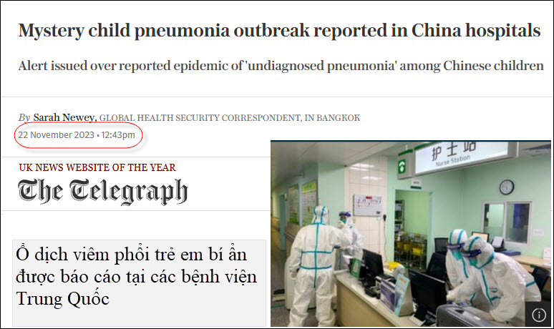
Nguồn tin và chi tiết: https://www.telegraph.co.uk/global-health/science-and-disease/china-disease-children-hospitals-pneumonia/
HCD tóm tắt bản tin: Các bệnh viện Trung Quốc đã "quá tải với trẻ em bị bệnh" khi dịch viêm phổi ở nhiều thành phố trên khắp Trung Quốc, bao gồm cả Bắc Kinh.

Một loại virus bí ẩn mà sau này được đặt tên là Sars-Cov-2 được nhiều bác sĩ và nhà khoa học chú ý

Bài đăng mới nhất, dựa trên một báo cáo từ cửa hàng Đài Loan FTV News, nói rằng các bệnh viện ở thủ đô Bắc Kinh và Liêu Ninh - đang phải vật lộn với số lượng quá đông trẻ em bị bệnh viêm phổi. "Nhiều, rất nhiều trẻ em phải vào bịnh viện", "Trẻ em không ho và không có triệu chứng. Trẻ em chỉ có nhiệt độ cao (sốt) và nhiều đứa “phát triển các nốt phổi" (many develop pulmonary nodules).
HCD: Hy vọng ngăn chặn được và không lan ra khắp thế giới như dịch Covid-19 vừa rồi.
=========
=========
Câu đố nầy vừa đăng trong báo Mỹ hôm qua

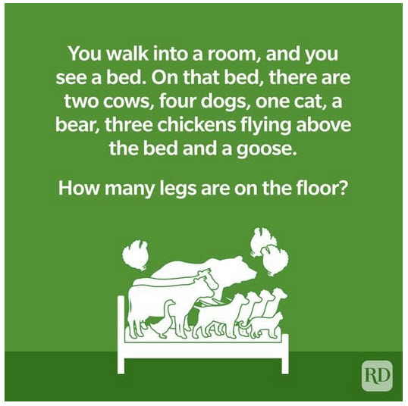
Tôi tin là hầu hết chúng ta trả lời sai.

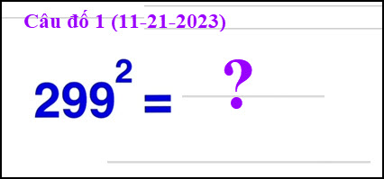

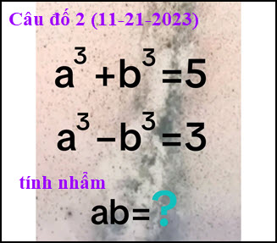

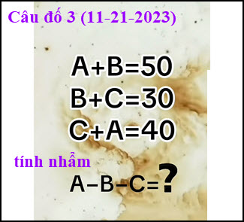

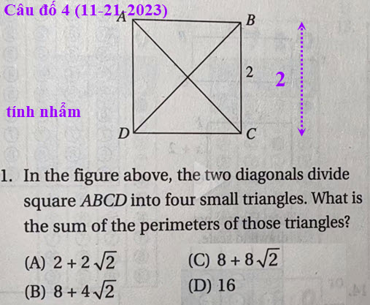

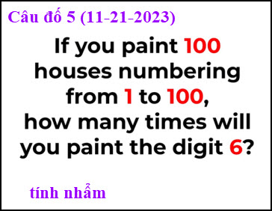
Câu nầy dễ nhưng chắc có bằng hữu tính sai.
From: Nang Huynh <nlehuynh@
Sent: Tuesday, November 21, 2023 7:46 CH
Subject: Giải đáp các câu đố
Readers Digest: : 6 legs (4 of bed +2 from person)
Câu 1: 299^2= 89401
Câu 2: ab = 4^(1/3). Căn bậc ba của 4
Câu 3: A-B-C = 30-20-10 = 0. Zero
Câu 4: C: 8 + 8x 2^(1/2)
Câu 5 : 0 times for digit 6 ( he paints houses, not numbers) Cảm ơn anh,Happy Thanksgiving
Năng
Sent from my iPhone
HCD: Câu 5 anh Năng trả lời sai: (house numbering)
===========
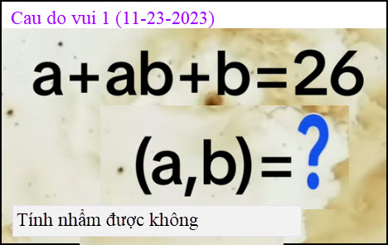

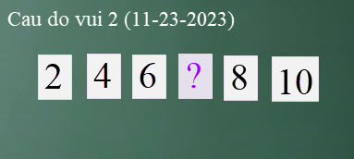

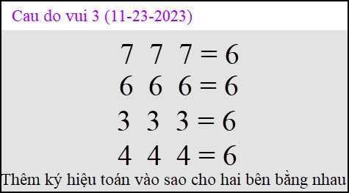

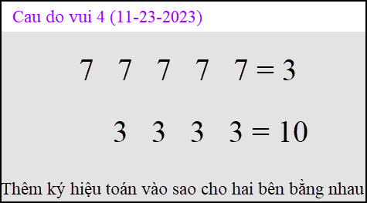
From: Cheri Webb <cherimeganwebb@
Sent: Thursday, November 23, 2023 3:59 CH
Subject: Re: Giải đáp các câu đố ngày 23 tháng 11 năm 2033

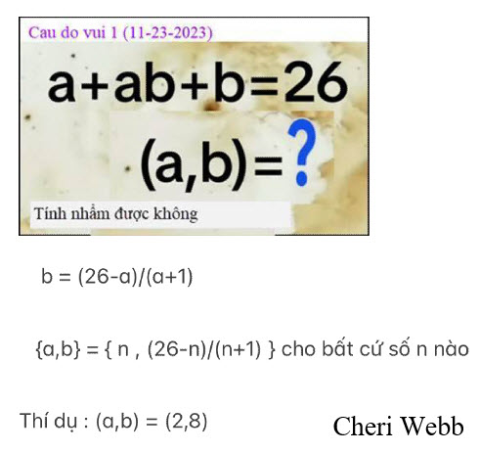

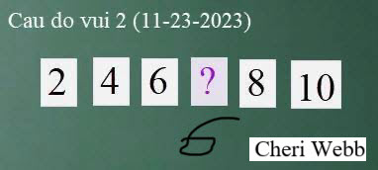

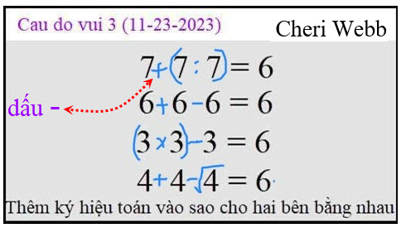

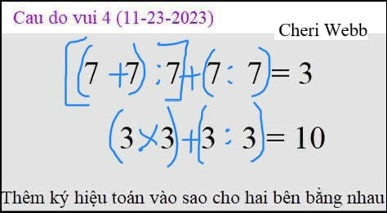

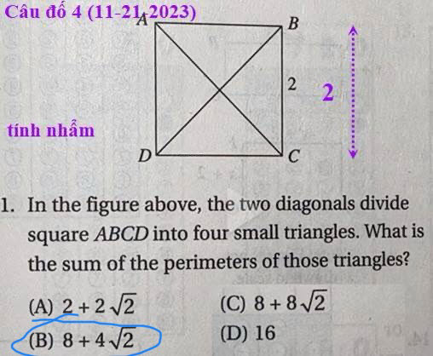



HCD: Cám ơn chị. Câu sơn nhà tính sai tôi để dành chờ các bạn trả lời thêm.
Câu số 4 tính tổng số chi vui các tam giác tính nhẩm thế nầy:
Chu vi tổng cộng 4 tam giác nhỏ là
AB+BC+CD+DA + 2DB + 2AC ---> vì DB=AC=2√2 nên:
2 + 2 + 2 + 2 + 2*2√2 + 2*2√2
8+8√2
Đáp số là (C)

From: an cao <an4648@
Sent: Friday, November 17, 2023 8:21 SA
Subject: Re: [quanvenduong] FW: Cach giu gin tin tac chiem danh tinh va lay mat tien, tin xe co, goc do vui

Kính thầy,
Thức giấc lúc 3AM (Giờ Mùa Hè của Australia là 8AM của California), tôi nghĩ ra Câu đố 5 (11-16-2023) là câu đố mẹo "với 4 số (3,5,7,9) để cộng bất kể 3 con số nào và có thể lập lại để thành 20", vậy là tôi làm được:
[3+3]+[3+3]+[3+5]=20
Xin cám ơn thầy rất nhiều, câu đố nầy giúp trí óc tôi làm việc rất nhiều để giúp trị bệnh hay quên của tôi.
Kính,
An Cao, Australia

On Friday, 17 November 2023 at 11:44:23 am AEDT, an cao <an4648@yahoo.com.au> wrote:

Kính thầy,
Tôi thấy Câu đố 5 (11-16-2023) là câu đố hay nhất của Email hôm nay, tôi bắt trí óc của tôi làm việc hết công xuất với 4 số (3,5,7,9) để cộng bất kể 3 con số nào và có thể lập lại để thành 20 thì mới nhớ lại, trí óc phải nhớ lại, là “làm gì có chuyện cộng 3 con số lẻ mà được con số chẳn”.
Xin cám ơn thầy rất nhiều,.
Kính,
An Cao, Australia
--------
Câu đố vui ngày 25-Nov-2023
From: P. Nguyen <philpnkv@
Sent: Thursday, November 9, 2023 7:17 CH
Subject: Re: [quanvenduong] Thuoc tri ung thu, do ve am nhac, chuyen nhac vao iPhone, xe Tesla chay, do vui.doc

Tôi có biết nguyên tắc tính nhầm :
- bình phương của 2 số tận cùng bằng # 5
Thì dụ:
05x05=?
15x15=?
25x25=?
35x35=?
45x45=?
55x55=?
65x65=?
75x75=?
85x85=?
95x95=?

Xin gửi câu đố Tính Nhẩm mà thôi.
Have a nice day.
Thank you.
Sent from AT&T Yahoo Mail for iPhone
HCD: Cám ơn anh P. Nguyen
Mời các bạn có thì giờ thì trả lời cho vui
From: Cheri Webb <cherimeganwebb@
Sent: Saturday, November 25, 2023 7:41 SA
Subject: Xin đố thêm về “Số Nhà”.

Sẵn dịp câu đố “Sơn Số Nhà”.
Em xin đố thêm (câu đố nầy hơi phức tạp nhưng thực dụng và không cần kiến thức cao về toán học):
Nếu (thay vì sơn số nhà) dùng các “decal” như trong hình dưới đây để dán cho 100 cái nhà, có số nhà từ 1 đến 100:

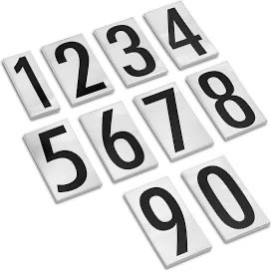

Nếu các decal được bán từng số riêng biệt thì mỗi decal giá $1.00.
Một gói có 10 decal cùng một số thì giá $8.00. (Thí dụ: 10 x Số 1).
Một gói có 20 decal cùng một số thì giá $14.00.
Một gói có 40 decal cùng một số thì giá $24.00.

Câu hỏi: Phải mua như thế nào để ít tốn tiền nhất, mà có đủ decal để dán 100 cái nhà, có số từ 1 đến 100.

HCD: Cám ơn chị Cheri Webb. Mời các bạn có thì giờ thì trả lời cho vui.

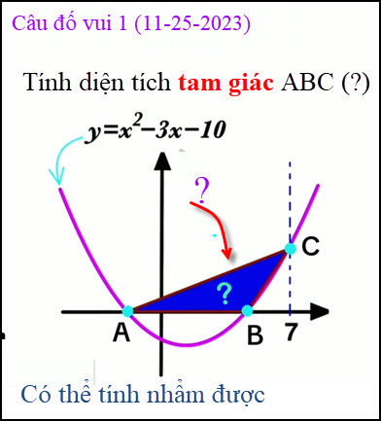
Ghi thêm cái hay của câu đố vui 1 nầy là thấy tưởng là quá khó, ai ngờ tính nhẩm cũng tìm được đáp số.

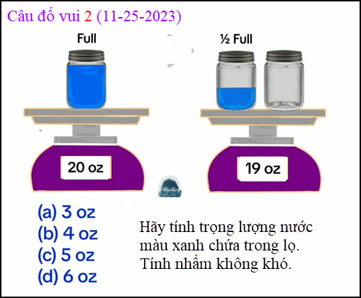

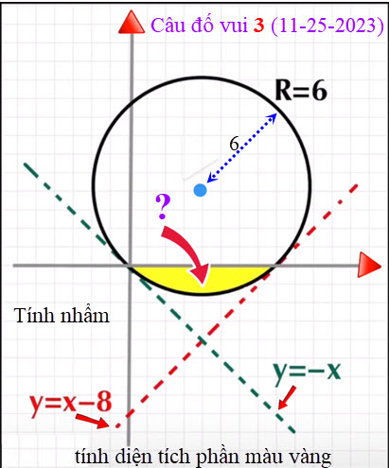

Ghi chú: Ba câu đố vui trên tưởng là khó, thực sự nó rất dễ, tính nhẩm cũng có đáp số. Cái khó là tìm ra câu hỏi mới nhìn thấy “hết hồn” mà giải đáp lại không khó.

